**Impacket**

**1. Nedir?**

**Impacket**, Python diliyle yazılmış, ağ protokollerini kullanarak çeşitli siber güvenlik görevlerini yapmanı sağlayan **araçlar setidir**.  
Kendi başına bir “program” değil; içinde birçok **küçük ama güçlü araç** barındırır.

Örneğin:

* **smbclient.py** (SMB paylaşımı bağlantısı)
* **secretsdump.py** (şifre dump alma)
* **wmiexec.py** (uzaktan komut çalıştırma)
* **psexec.py** (NTLM hash ile sistemlere sızma)



**2. Ne işe yarar?**

Impacket ile şunlar yapılabilir:

* Uzaktaki bilgisayarda komut çalıştırma
* Windows makinelerden hash ve şifre çekme
* SMB, RDP, Kerberos gibi protokollerle bağlantı kurma
* Active Directory yapısında privilege escalation (yetki yükseltme) denemeleri

Yani, **ağ içinde ileri düzey testler** yapmak için kullanılır.

**3. Neden Önemlidir?**

* Red Team (sızma testçileri) için **olmazsa olmaz bir araç**tır.
* Windows sistemlerine sızma, şifre toplama ve komut çalıştırma işlerini kolaylaştırır.
* Blue Team de bu araçları anlamalıdır ki karşı savunmalar geliştirebilsin.

Kısaca: Hem saldırganların hem savunmacıların bilmesi gereken çok güçlü bir araç setidir.

**4. Nasıl Kurulur? (Python ortamı üzerinden)**

🔽 Kurulumu şu şekilde yapabilirsin:

1. Gerekli ortamı hazırla:

**sudo apt update**

**sudo apt install python3-pip python3-dev git**

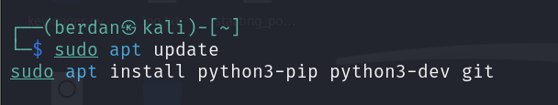

1. Impacket’i indir:

**git clone** [**https://github.com/fortra/impacket.git**](https://github.com/fortra/impacket.git)



**cd impacket**

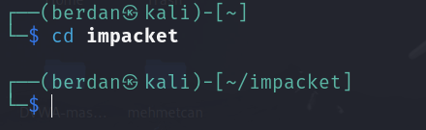

**pip3 install -r requirements.txt**



**python3 setup.py install**



Artık içindeki araçları terminalden çalıştırabilirsin.

**5. Örnek Bir Anlatım:**

Diyelim ki aynı ağda bulunan bir Windows bilgisayarda yönetici hesabının parolasını bulmak istiyorsun. Bu sistemde açık varsa:

1. Daha önce Responder ile kullanıcı hash'ini yakaladın.
2. Bu hash’i kullanarak **psexec.py** aracıyla o sisteme bağlanabilirsin:

**psexec.py administrator@192.168.1.100**

1. Hash ile doğrulama yapılırsa, uzaktan komut satırına düşersin ve sistemdeki her şeyi kontrol edebilirsin.Gerçek bir saldırgan böyle yapar ama bizim amacımız: **Savunma nasıl yapılır, onu öğrenmek.**

**Uyarı:**

Impacket, çok güçlü bir araçtır. Yalnızca yasal ortamlarda (laboratuvar, test ağı) kullanılmalıdır. Gerçek sistemlerde izinsiz kullanmak suçtur.